Практическая работа №7
Преобразование графиков тригонометрических функций
Цель работы: распространить умение преобразований графиков на тригонометрические функции.
Теоретическая основа:
- Для построения графика функции y=f(x)+a, где a - постоянное число, надо перенести график y=f(x) вдоль оси ординат. Если a>0, то график переносим параллельно самому себе вверх, если a < 0, то – вниз.
- Для построения графика функции y=kf(x) надо растянуть график функции y=f(x) в k раз вдоль оси ординат. Если |k|>1, то происходит растяжение графика вдоль оси OY, если 0<|k|<1, то – сжатие.
- График функции y=f(x+b) получается из графика y=f(x) путем параллельного переноса вдоль оси абсцисс. Если b>0 , то график перемещается влево, если b<0, то – вправо.
- Для построения графика функции y=f(kx) надо растянуть график y=f(x) вдоль оси абсцисс. Если |k|>1, то происходит сжатие графика вдоль оси OХ, если 0<|k|<1 , то – растяжение.
Примеры преобразования графиков функций:
1. 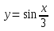
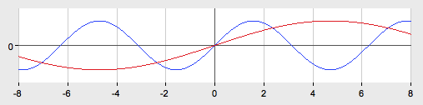
График функции получается из графика путем растяжения вдоль оси Ox в 3 раза.
2.
График функции получается из графика путем растяжения вдоль оси Oy в 2 раза.
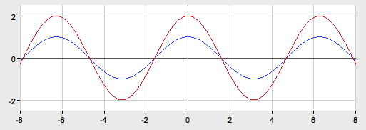
3.
График функции получается из графика путем параллельного переноса на 2 единицы вверх вдоль оси Oy.
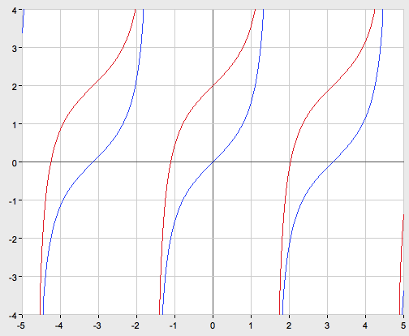
- 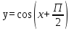
График функции получается из графика путем параллельного переноса вдоль оси абсцисс на единиц влево.
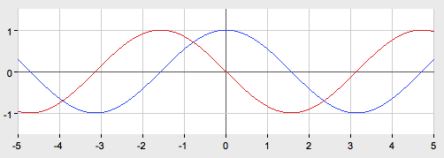
- 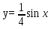
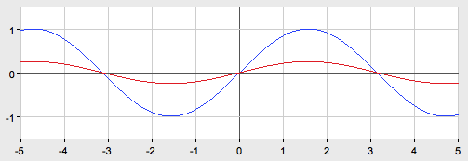
Г
рафик функции получается из графика путем сжатия вдоль оси Oy в 4 раза.

Задания для самостоятельной работы:
Постройте графики функций:

Вариант 1 | Вариант 2 | Вариант 3 | Вариант 4
y= -sin x  y= cosx +1  y= 2sinx  y=cos(0,5x) | y= - cosx  y= sinx -1  y=2cosx  y= - sin2x | y= -tgx  y= cosx -1  y=0,5sinx  y=cos2x | y= -sinx  y= sinx+1  y=0,5cosx  y=sin3x

